一、基本信息
请填写以下基本信息：
- 服务对象可填写多个（本科生、硕士生、博士生、学院教职工、部门教职工、离退休教职工）
- 服务类别只能填写一个（办公用印、教学教务、组织人事、科研图书、后勤服务、安全保密、资产财产、外事服务、网络信息、生活服务、学生工作、社会服务、其他服务）
- 附件：需要将上传的文件或者图片追加在附件中即可。
- 办理说明：说明办理流程用文字描述
- 所需材料：此处为文字描述（如：一张一寸照片、身份证复印件2份）
- 是否为周期服务：填写长期服务、周期服务。
若为周期服务需要，填写开始时间、结束时间以及周期名称、周期内服务申请次数限制。
7、发起人限定：对发起人是否有要求（如：只有本科生可以办理）
名称
简介
服务类别
负责部门
服务对象
咨询电话
咨询人
附件
服务办理说明
所需材料
注意事项
是否周期服务
发起人限定

二、服务流程图(最好visio画图)

三、服务表单
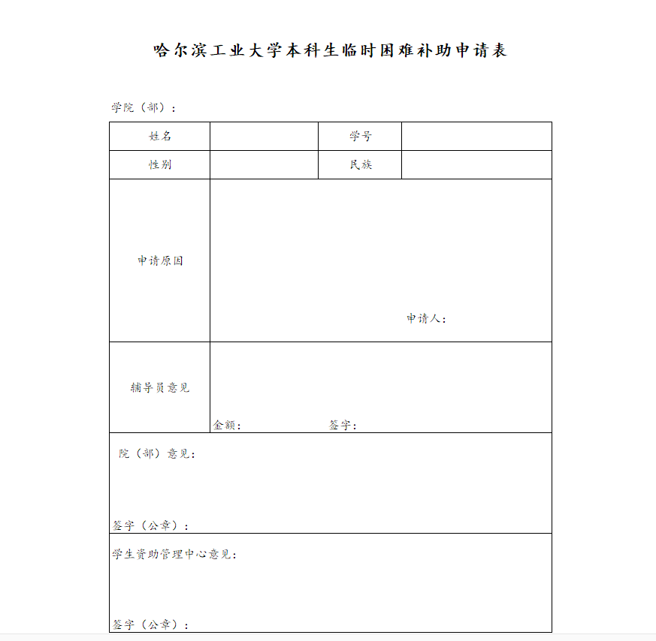

如有问题，请联系：技术人员86402308 -张丽霏

